جناب آقای مهندس سالاری
مدیریت محترم عامل - شرکت توسعه انرژی پترو الکتریک

موضوع : درخواست بخشی از قسط چهارم قراداد پکیج سرد سازی به شماره قرارداد Offsite -61-1

با سلام
احتراماً، خواهشمند است نسبت به پرداخت مبلغ 500, 62 یورو و یا معادل 000, 264 درهم امارات به صورت نقدی در دوبی بابت بخشی از قسط چهارم قرارداد شماره Offsite -61-1 دستورات مقتضی را ایفاد فرمایید. همچنین موافقت می گردد مبلغ نیم درصد از مبلغ پرداختی معادل 1320 درهم به عنوان کارمزد پرداخت نقدی از دریافتی این شرکت کسر گردد.

ضمناً دریافت کننده مبلغ به صورت نقدی MOJTABA OSTA با کارت شناسایی ذیل و شماره تلفن 00971501343920 خدمت آن کارفرمای محترم معرفی می گردد.
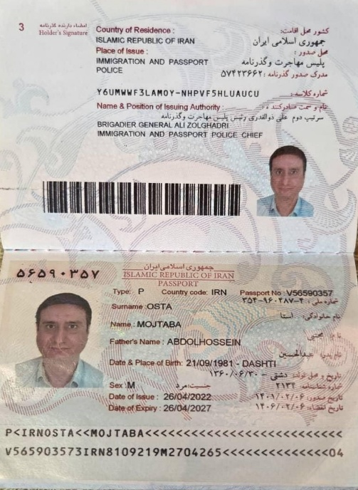
پیشاپیش از بذل توجهی که در این زمینه بعمل می آورید کمال تشکر را دارد.
با تشکر
امین مالکی نیا
مدیر عامل

